第一章

1. 软件危机：

泛指在计算机软件的研发、运行、维护和管理过程中，所遇到的一系列严重问题。

1. 解决软件危机的主要措施有3个方面：

（1）技术方法（2）开发工具（3）组织管理

1. 软件=程序+数据+文档+服务
2. 软件的特点：

智能性、抽象性、人工方式、复杂性和系统性、泛域性、复制性、非损及更新性。

1. 按照软件功能划分，软件可分为3种：

（1）系统软件（2）支撑软件（3）应用软件

1. 《计算机科学技术百科全书》中对软件工程的定义：

应用计算机科学、数学及管理科学等原理，开发软件的过程

1. 软件工程学科的**主要特点：**实践性和发展性，软件工程的问题来源于实践并应用于实践，**最终目的**是有效地生产软件产品。其特点体现为**3多**：多学科、多目标、多阶段。
2. 软件工程三要素：

方法、工具、过程

1. 面向功能方法：

面向功能的软件开发方法也称为结构化方法，主要采用结构化技术，包括结构化分析、结构化设计和结构化实现，按照软件的开发过程、结构和顺序完成开发任务。

1. 面向对象=对象+类+继承+消息通信

11、软件的生存周期一般由**软件策划、软件开发和运行维护**3个时期组成。

第二章

1. 可行性分析对每个拟研发项目需要从5个方面进行分析：
2. 技术可行性分析（2）经济可行性分析（3）社会可行性分析（4）开发方案可行性分析

（5）运行可行性分析

第三章

1. Boehm对软件需求的定义：

研究一种无二义性的表达工具，能为用户和软件人员双方都接受并将“需求”严格地、形式地表达出来。

1. 需求分析的特点和难点主要体现在以下5个方面：
2. 指标确定难（2）需求动态性（3）交流共识难（4）完备一致难（5）深入完善难

3、软件需求分析的主要目的：获取用户及项目的具体需求，通过对实际需求的获取、分析、文档化和验证等需求分析过程，为软件的进一步设计和实现提供依据。

*（1）需求划分。*

*（2）面向用户及项目获取分析需求。*

*（3）检查和解决不同需求之间存在的矛盾或不一致问题，尽量达到均衡和优化。*

*（4）确定软件的边界及范围，以及软件与环境的相互作用方式等。*

*（5）对需求文档化并进行最后的验证和确认。*

4、软件需求分析的原则，需求分析基本原则如下：（P66）

（1）侧重表达理解问题的数据域和功能域。

（2）需求问题应分解细化，建立问题层次结构。

（3）建立模型。

1. 数据流：是指数据通过一个系统式的流向及变化方式，由数据元素构成，其定义可列出所有描述的数据元素。
2. 数据流图（DFD）是一种图形化的系统模型，在一张图中将新软件系统建模为输入、处理、输出和数据存储。
3. 结构化分析=数据流+数据处理（加工）+数据存储+端点+处理说明+数据字典
4. 面向对象的分析方法。（P84看一看）

面向对象的分析方法（OOA）的关键是识别问题域内的对象，分析其之间的关系，并建立三类模型：对象模型、动态模型和功能模型。OOA还可表示为：面向对象=对象/类+结构与连接+继承+封装+消息通信。只表示OOA中几项最重要特征。OOA 的对象是对问题域中事物的完整映射，包括事物的数据特征（属性）和行为特征（服务）。

1. 结构化分析方法（SA）是面向数据流的需求分析方法。
2. 结构化方法总的指导思想：自顶向下、逐步求精。

其基本原则是：抽象与分解。

11、结构化方法具有以下特点：

（1）开发方法使用最早，使用时间最长。

（2）应用最广泛，特别适合于自动控制及过程控制等数据处理方面。

（3）相应的支持工具多，发展较为成熟，快速、自然和方便。

第四章

1. 软件设计分为两个阶段：总体设计和详细设计。（P99一段都看一下）

其中，总体设计又称为概要设计，即确定软件系统的具体实现方案、给出软件的模块结构、编写总体设计文档。详细设计也称为过程设计，是对总体设计（概要设计）的一个具体细化，确定组成模块及联系、处理过程、数据库及网络、界面设计、软件设计文档和实现方案等，为后续软件实现编程奠定基础。

2、子系统及模块划分除了要求模块化高内聚低耦合外，还应重点考虑以下因素。

（1）模块大小适当（2）模块的层次机构

1. 软件层次结构图有关指标：
2. 深度（2）宽度（3）扇出（4）扇入

（要理解每个指标含义，结合下图）

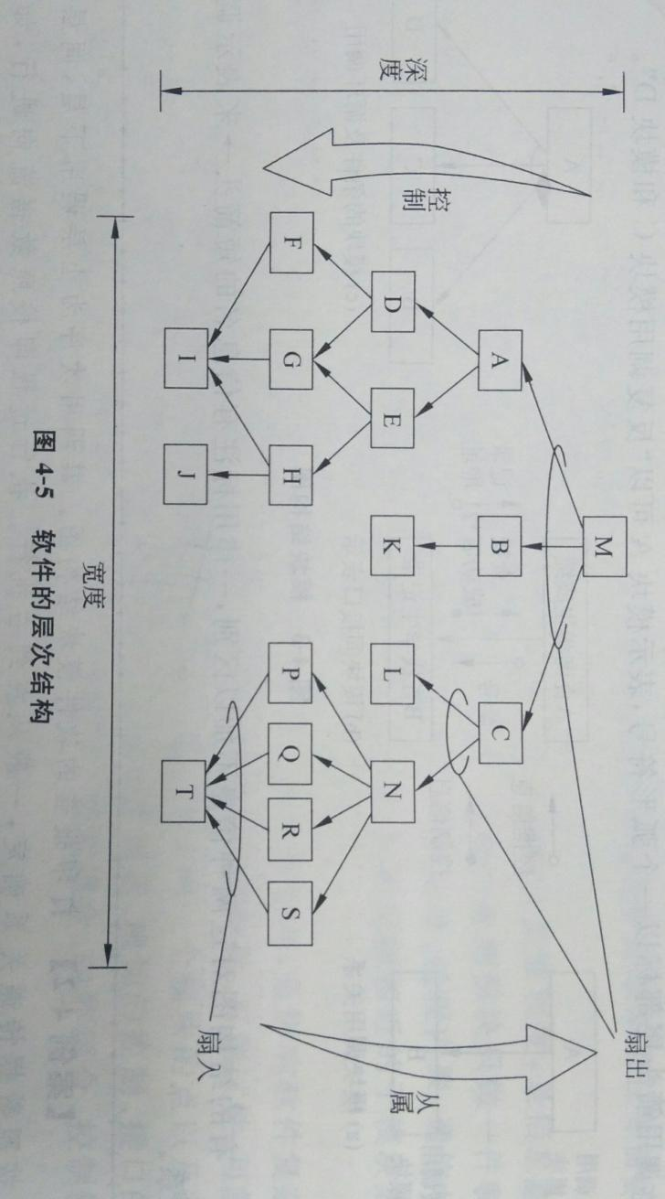

4、在详细设计中，对选择设计工具要求如下：

（1）无歧义（2）模块化（3）强制结构化（4）简洁易编辑

1. P112图4-/12理解这张图。（比较重要）

*在E-R图中，主要以矩形表示实体集、菱形表示联系、椭圆表示实体的属性，用带有加下划线 的主键（码）名的椭圆表示主键，联系类型用菱形与实体间的连线表示，外键用带有下划虚线的外键名的椭圆表示，多值属性用双线椭圆表示，派生属性用虚椭圆表示，图4-12是一个班级、学生、课程和教师的E-R图实例。*

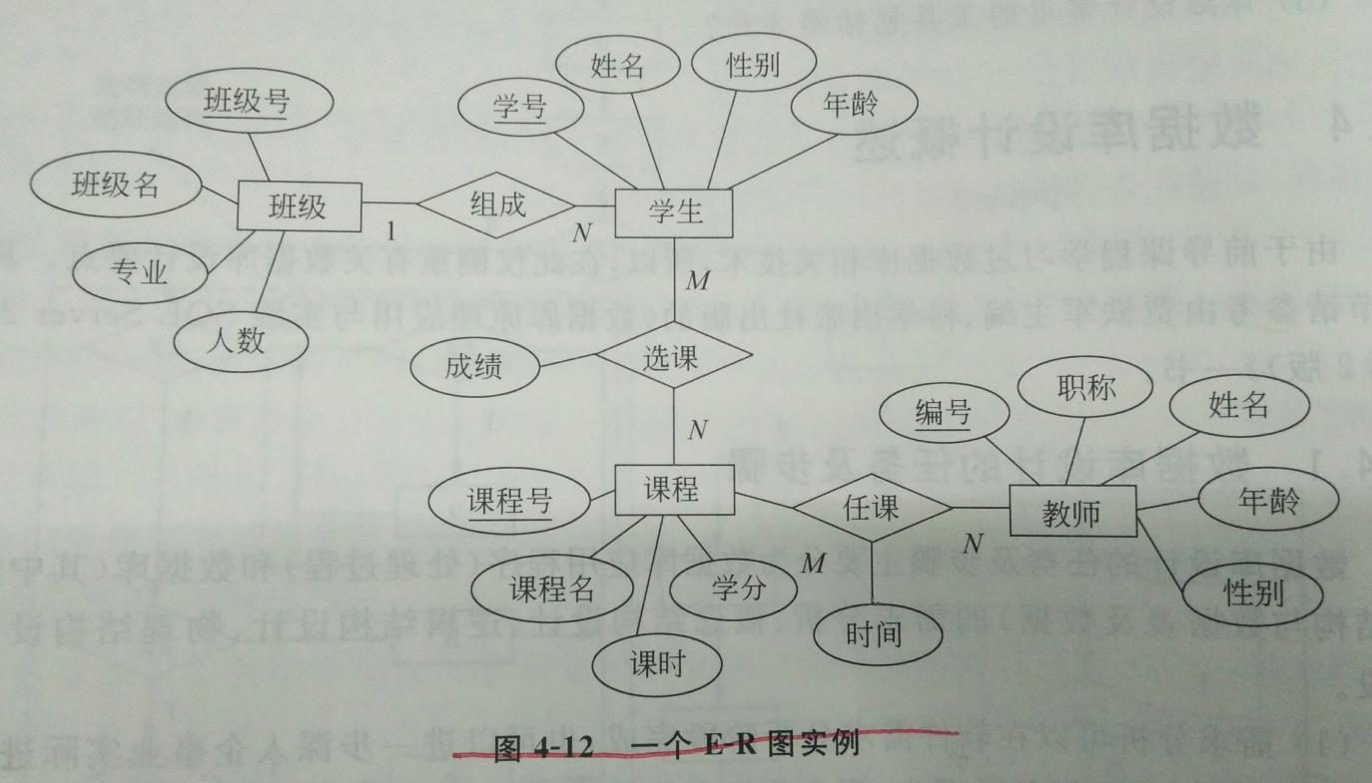

1. 界面设计的意义及任务

用户界面也称为人机界面，是用户与计算机或手机等终端设备交流的中间媒介。用户只能通过显示屏的界面了解并掌握运行的系统，人机界面设计非常重要。

7、用户界面设计的分析设计应与软件需求分析同步进行。主要任务包括如下：

（1）用户特性分析

（2）界面的功能任务分析

（3）确定用户界面类型，并根据其特点借助工具具体进行分析与设计

1. 界面设计应该考虑以下3个特性。

（1）可使用性（2）灵活性（3）界面的复杂性与可靠性

9、用户界面设计应遵循以下四项基本原则：

（1）界面的合适性

（2）简便易操作

（3）便于交互控制

（4）媒体组合恰当

第五章

1. 对象具有三要素：

（1）对象标识（2）属性（3）服务

1. 类

也称为对象类，是对具有相同属性和服务的一组对象的抽象定义。

1. 继承分两种：

单重继承，指子类只继承一个父类的数据结构和方法。

多重继承，指子类继承了多个父类的数据结构和方法。

1. **动态绑定**是多态性的基石之一。
2. P141图5-5，一定要懂。

*用例是OOSE中的重要概念，在开发各种模型时，用例时贯穿OOSE活动的核心，描述了系统的需求及功能。用例实际上是从使用者的角度来确定系统的功能，描述系统用户对于系统的使用情况。图5-5所示，使用者以“人形”表示，“椭圆”表示用例，“大的矩形框”表示系统的边界。用“箭头线”连接使用者和用例之间关系，表示使用者驱动时间的完成。用例之间通常有“使用”和“扩展”两种关系。*

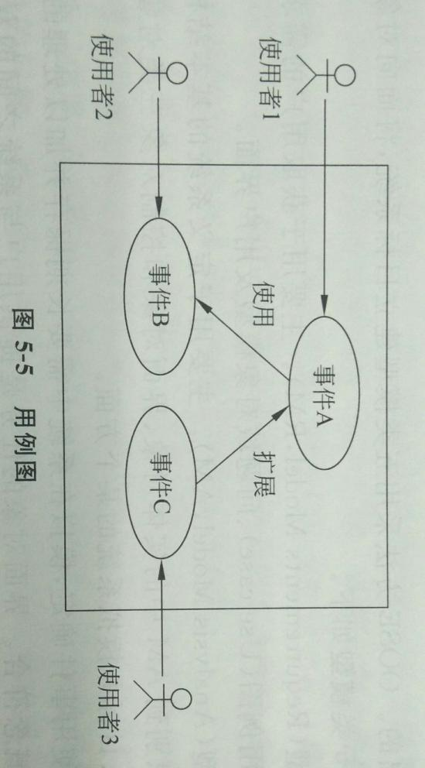

6、P146图5-10（如何进行交互理解一下）

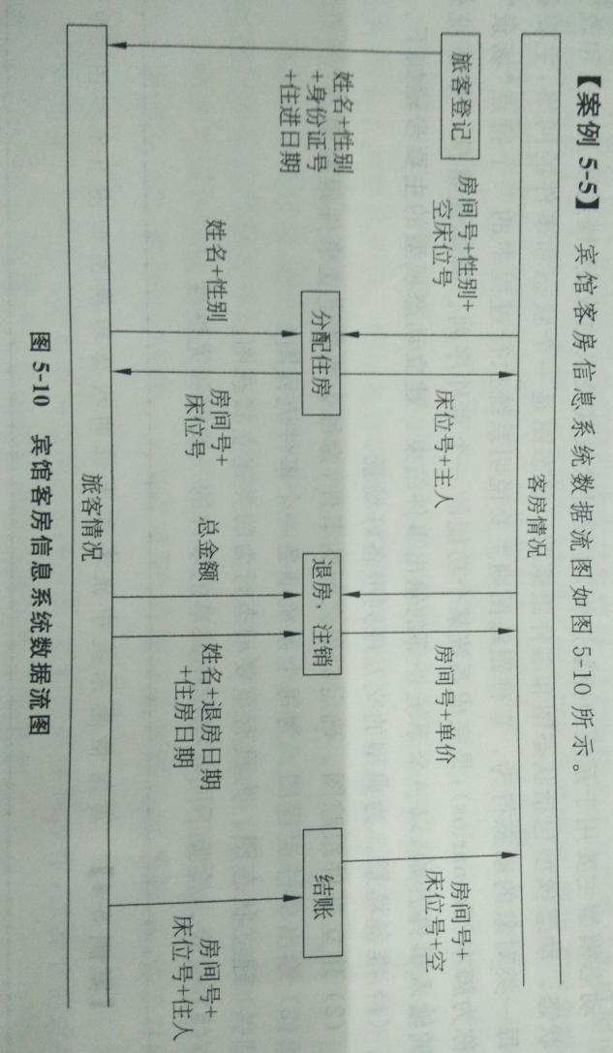

7、UML的目标

是用面向对象的图形方式来描述系统。

1. 从体系结构上，UML由三部分组成：
2. 基本构造块（2）规则（3）公用机制
3. P151图5-14

*UML中，用例视图由角色、用例、关联和系统边界组成。*

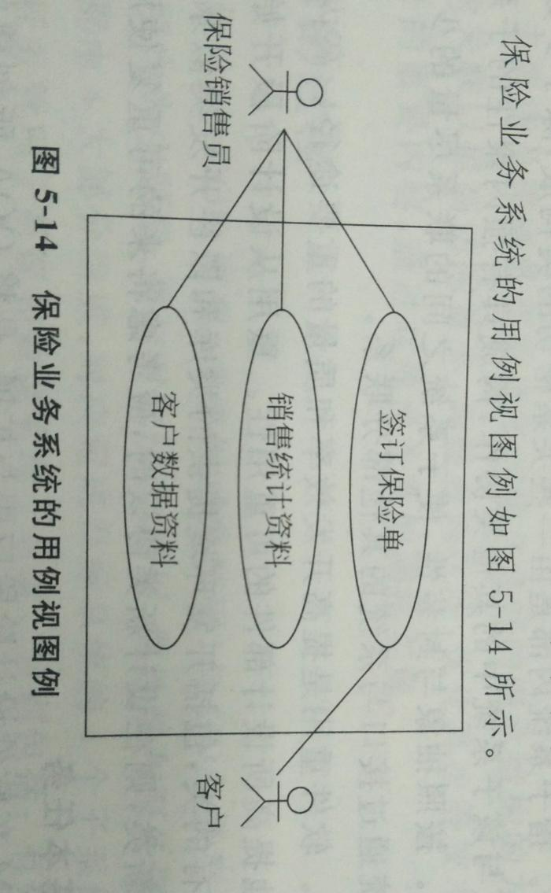

1. P159案例5-7，图5-16很重要，一定要理解。图5-18

*图书馆管理信息系统OOA实例*

*院校广大师生都使用过图书管理信息系统，比较熟悉图书借阅、还书和其他方面的实际业务过程、角色、用例和行为等。具体描述如下：*

1. *一个图书馆藏有图书和期刊两大类，每种图书/杂志可以有多册。*
2. *图书馆可以维护（注册、更新和删除）图书资料。*
3. *图书管理员在系统支持下，为借书者进行借还书服务。*
4. *所有人员可以网上浏览图书馆的图书信息和各种告示。*
5. *借书者可以预约暂时借阅步不到的书或杂志。*
6. *系统能够在所有流行的技术环境下运行，有一个良好的图形交互界面。*
7. *系统应该具有良好的可扩展性。*

*采用面向对象方法开发的图书馆系统，主要从借书者角度分析系统的各种行为。图书馆系统有借书者、管理员、系统管理员和一般浏览者4种角色。*

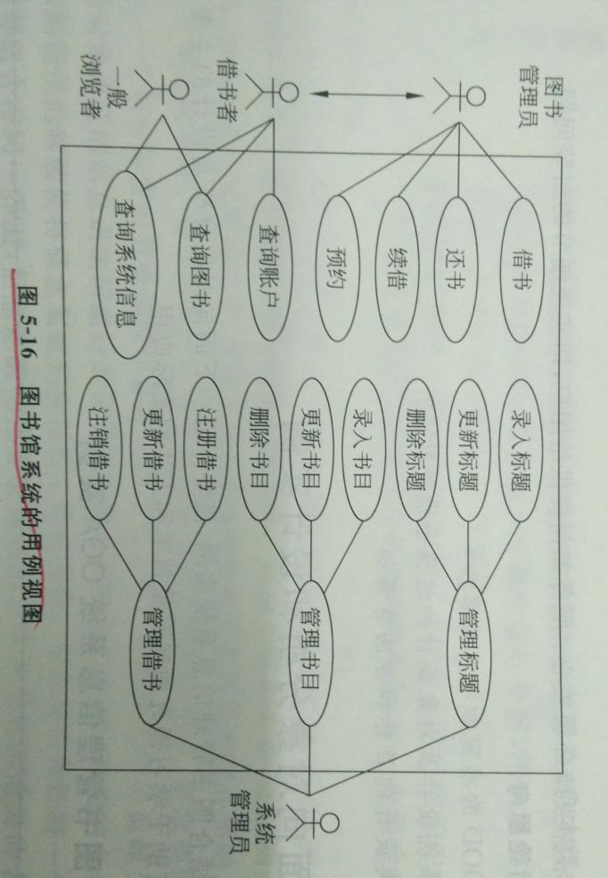 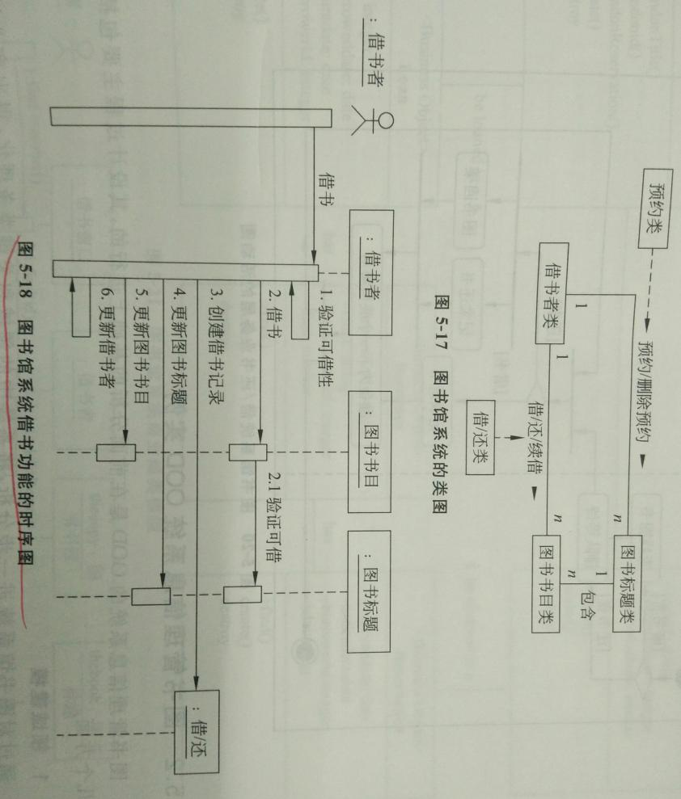

第六章

1、面向对象方法实现的准则：

（1）高可重用性（2）高可扩充性（3）高可靠性（4）健壮性

2、软件实现如何确定开发策略：

1. OOP开发策略
2. 自顶向下策略
3. 自底向上策略

3、编程语言是人与计算机交流的工具

第七章

1. 软件测试的目的：

尽可能多的找到软件中的错误，而不是证明软件的正确性

1. 软件测试的目标：

以尽可能少的代价和时间找出软件系统中尽可能多的、潜在的错误和缺陷

1. Grenford J. Myers在《软件测试技巧》一书中指出软件测试目的如下：
2. 测试是为了发现程序中的错误而执行程序的过程
3. 好的测试方案很可能使测试发现尚未发现的错误
4. 成功的测试是发现了尚未发现的错误的测试

4、软件测试对象存在的“缺陷/错误”，主要包含如下三种：

（1）缺陷问题（2）错误问题（3）严重错误问题

5、软件维护类型

1. 完善性维护（2）适应性维护（3）纠错性维护（4）预防性维护

第八章

1、质量管理主要内容包括：

（1）质量计划（2）质量保证（3）质量控制

题型：

填空 10*1

选择 10*2

判断

简答 4*5

设计

综合